Тест по теме «Путешестви» ВАРИАНТ 1
ФАМИЛИЯ, ИМЯ __________________________________________________________________
1. Допиши предложение.
Земная поверхность, которую мы видим вокруг себя, называется ____________________
2. Какую форму имеет линия горизонта на открытом месте? Обведи нужную букву.
а) дуги;
б) прямой линии;
в) волны;
г) ломаной.
3. Какой прибор применяют для определения сторон горизонта? Подчеркни.
Термометр, рулетка, компас, часы.
4. Из каких частей состоит компас? Обведи кружком все буквы правильных ответов.
а) предохранитель;
б) батарейка;
в) корпус;
г) магнитная стрелка.
5. К основным сторонам горизонта НЕ относятся:
а) север б) запад в) юг
г) северо- запад д) восток
6. На какой схеме основные стороны горизонта обозначены правильно? 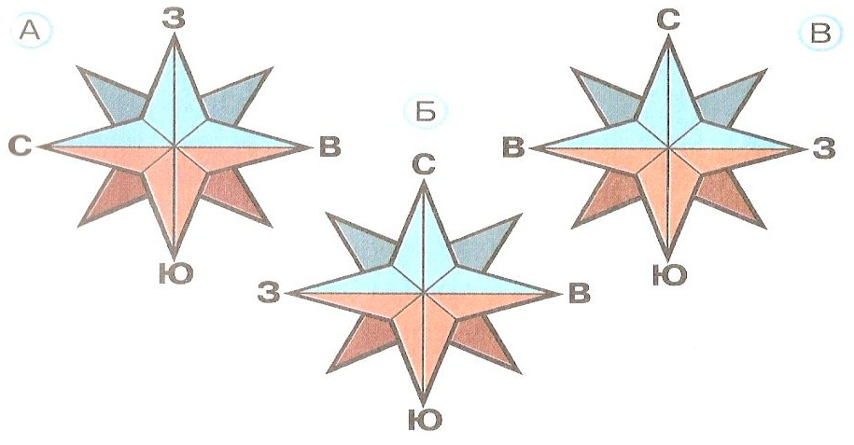
7. Что будет справа от тебя, если ты станешь лицом на север?

а) юг б) запад в) восток
8. Какая сторона горизонта сокращена буквами СЗ?
а) север б) запад в) северо-запад

9. На каком рисунке части компаса обозначены правильно? 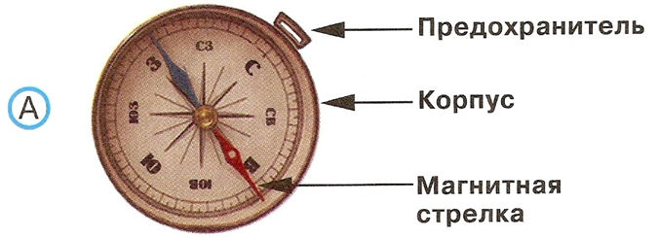
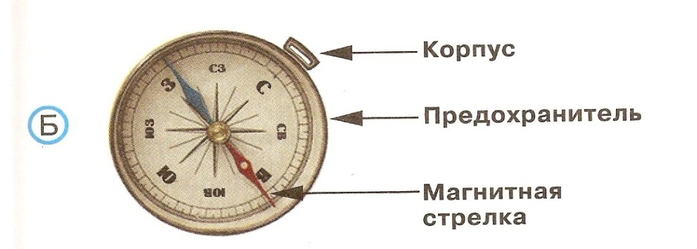

10.В какой части плана и карты обозначают север?
а) вверху б) внизу в) слева
11.Для чего нужен компас?
а) Чтобы находить дорогу.
б) Чтобы определять стороны горизонта
в) Чтобы не заблудиться.
12. Что относится к основным формам земной поверхности. Обведи кружками все буквы правильных ответов.
а) углубления;
б) горы;
в) равнины;
г) холмы.
13.Допиши предложение.
Очень неровные участки земной поверхности, которые сильно возвышаются над окружающей местностью – это _____________________________________________.
14. Как называются возвышения, которые можно встретить на равнинах? Обведи нужную букву.
а) холмы;
б) горные хребты;
в) овраги;
г) углубления.
15. Из каких частей состоит холм? Вычеркни лишнее.
Вершина, обрыв, склон, подошва.
16.Как называется самая высокая часть холма? Обведи нужную букву.
а) подошва;
б) вершина;
в) склон.
17. С какой стороны ветви у этого дерева длиннее и гуще?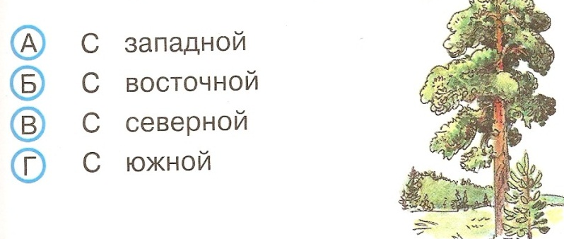

18. На какой схеме правильно подписаны части горы?
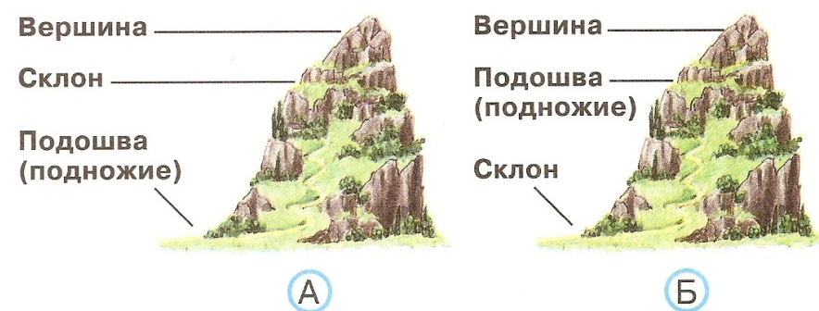
19. К естественным водоёмам относится:
а) канал б) озеро
в) пруд г) водохранилище
20. К искусственным водоёмам относится:
а) река б) озеро в) море г) океан д) пруд
21. Найди неверное утверждение.
а) Истоком называют начало реки.
б) Устьем называют место, где река впадает в другую реку, озеро или море.
в) Руслом называют углубление, по которому течёт река.
г) Если встать по течению реки, то слева будет правый берег, а справа- левый.
22. Каким цветом на карте окрашены равнины. Обведи нужную букву.
а) зелёным;
б) коричневым;
в) жёлтым.

23. Какой из холмов имеет более пологие склоны?
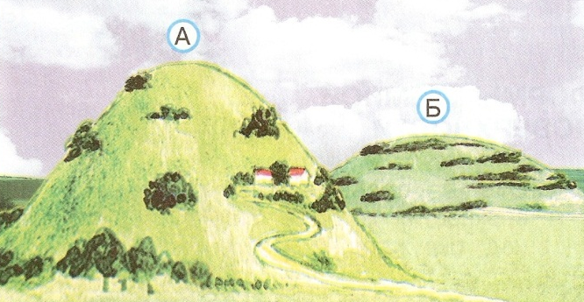

Тест по теме «Путешествия» ВАРИАНТ 2
ФАМИЛИЯ, ИМЯ __________________________________________________________________
1.Допиши предложение
Граница, где небо как бы сходиться с земной поверхностью, называется__________________
2. Какую форму имеет линия горизонта на открытом месте? Обведи нужную букву.
а) дуги;
б) прямой линии;
в) волны;
г) ломаной.
3. Компас- это:
а) прибор для измерения времени
б) прибор для измерения температуры
в) прибор для определения сторон горизонта
4. Из каких частей состоит компас? Обведи кружком все буквы правильных ответов.
а) предохранитель;
б) батарейка;
в) корпус;
г) магнитная стрелка.
5. На какой схеме промежуточные стороны горизонта обозначены правильно?
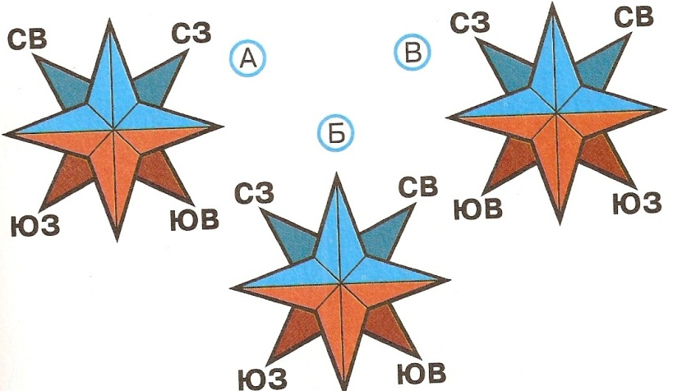
6. К промежуточным сторонам горизонта НЕ относятся:
а) юго-запад б) запад в) юго-запад
г) северо- запад д) юго-восток
7. Что будет слева от тебя, если ты станешь лицом на север?

а) юг б) запад в) восток

8. Какая сторона горизонта сокращена буквами Ю-В?
а) север б) запад в) юго-восток
9. В какой части плана и карты обозначают юг?
а) вверху б) внизу в) слева
10. Для чего нужен компас?
а) Чтобы измерять время.
б) Чтобы определять стороны горизонта
в) Чтобы измерять температуру.
11. На каком рисунке части компаса обозначены правильно?
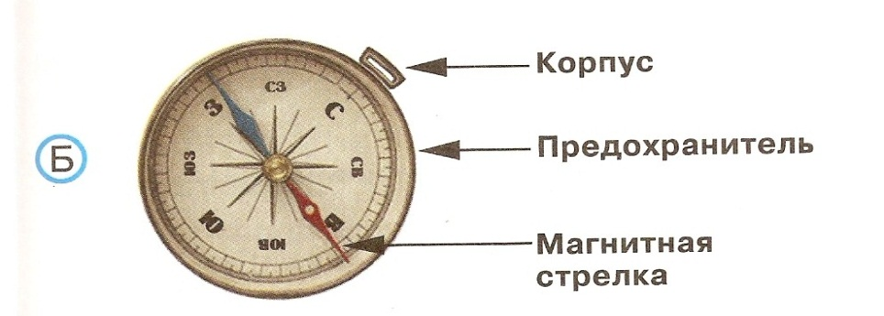
12.Что относится к основным формам земной поверхности. Обведи кружками все буквы правильных ответов.
а) горы;
б) овраги;
в) равнины;
г) холмы;
13.Допиши предложение.
Ровные, или почти ровные участки земной поверхности – это __________.
14.Как называются углубления с крутыми склонами, которые можно встретить на равнинах? Обведи нужную букву.
а) склон;
б) холмы;
в) овраги;
г) горные хребты;
15.Из каких частей состоит гора? Обведи нужную букву.
а) вершина;
б) склон;
в) хребет;
г) подошва.
16. Как называется место, где начинается гора? Обведи нужную букву.
а) склон;
б) вершина;
в) подошва.
17. С какой стороны на пеньке видны утолщенные годичные кольца?
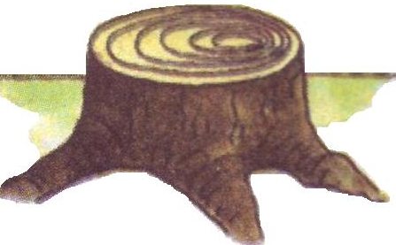
18. На какой схеме правильно подписаны части горы?
19. К естественным водоёмам относится:
а) канал б) озеро
в) пруд г) водохранилище
20. К искусственным водоёмам относится:
а) река б) озеро в) море г) океан д) пруд
21. Найди неверное утверждение.
а) Истоком называют начало реки.
б) Устьем называют место, где река впадает в другую реку, озеро или море.
в) Руслом называют углубление, по которому течёт река.
г) Если встать по течению реки, то слева будет правый берег, а справа- левый.
22. Каким цветом на карте окрашены горы. Обведи нужную букву.
а) зелёным;
б) коричневым;
в) жёлтым.
23. Какой из холмов имеет более пологие склоны?

